Exercicis T2 – Diagrames de flux

Easy mode

1. Dibuixa un ordinograma que done bon dia en castellà “Buenos días”.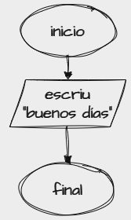

2. Dibuixa un ordinograma que calcule i mostre l'àrea d'un quadrat de costat igual a 5.

.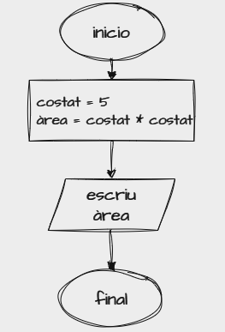

3. Dibuixa un ordinograma que calcule l'àrea d'un quadrat el costat del qual s'introdueix per teclat.

.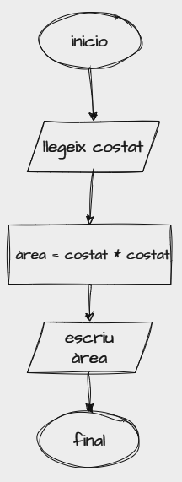

4. Dibuixa un ordinograma que llija dos números, calcule i mostre el valor de les seues suma, resta, producte i divisió.

.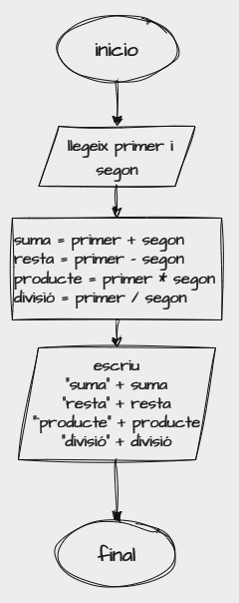
5. Dibuixa un ordinograma que pren com a dada d'entrada un número que correspon a la longitud d'un radi i ens escriu la longitud de la circumferència, l'àrea del cercle i el volum de l'esfera que corresponen amb aquest radi.

.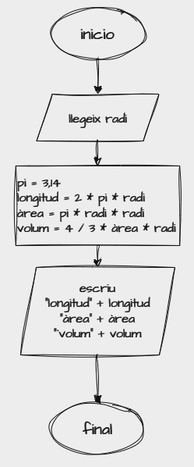

6. Dibuixa un ordinograma que donat el preu d'un article i el preu de venda real ens mostre el percentatge de descompte realitzat.

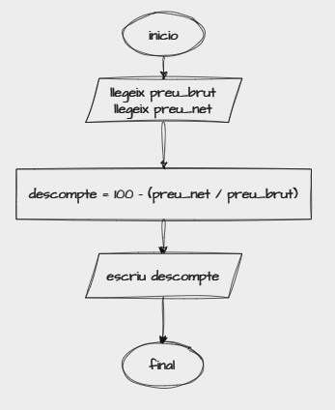
7. Dibuixa un ordinograma que llija un valor corresponent a una distància en milles marines i escriga la distància en metres. Sabent que una milla marina equival a 1.852 metres.

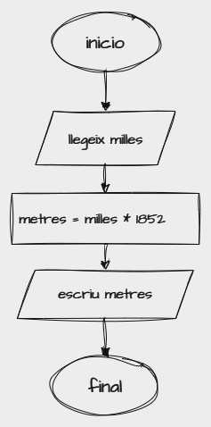.

8. Dibuixa un ordinograma d'un programa que demana l'edat per teclat i ens mostra el missatge de “Eres major d'edat” sol si ho som.

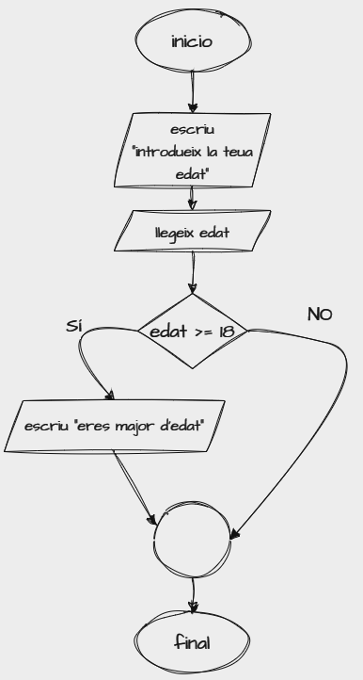.
9. Dibuixa un ordinograma d'un programa que demana l'edat per teclat i ens mostra el missatge de “eres major d'edat” o el missatge de “eres menor d'edat”.

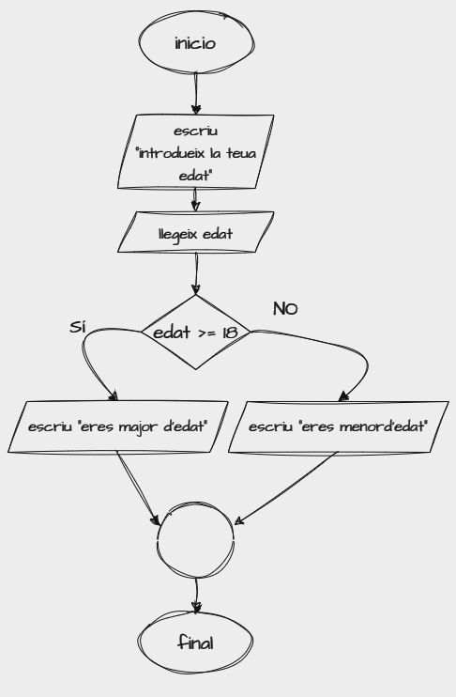.

Medium mode

10. Dibuixa un ordinograma que llig dos números, calcula i mostra el valor de la seua suma, resta, producte i divisió. (Ten en compte la divisió per zero ).

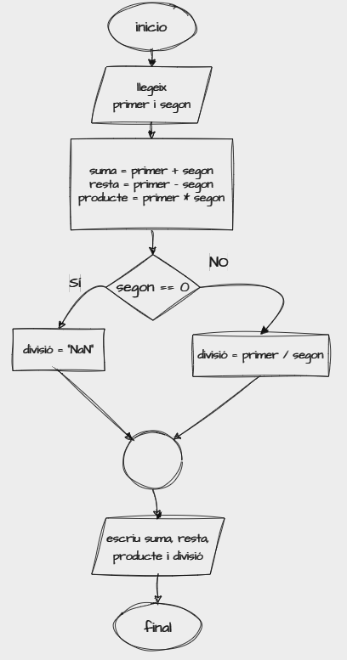.

11. Dibuixa el ordinograma d'un programa que llig 2 números i mostra el major.

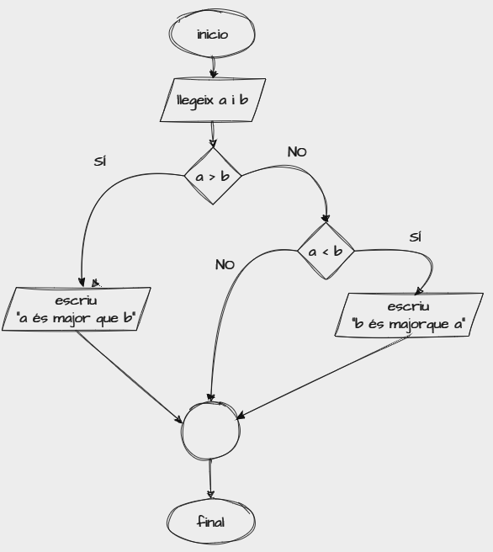.

12. Dibuixa el ordinograma d'un programa que llig un número i em diu si és positiu o negatiu, considerarem el zero com a positiu.

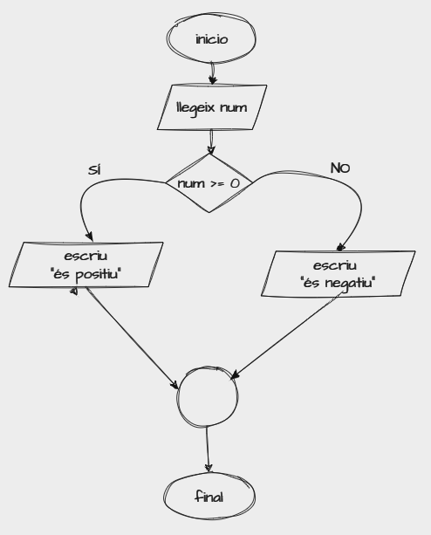.
13. Dibuixa un ordinograma d'un programa que llig dos números i els visualitza en ordre ascendent.

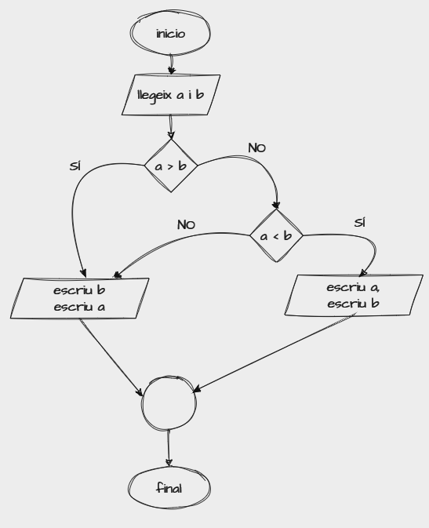.

14. Dibuixa un ordinograma que llig dos números i ens diu quin és el major o si són iguals.

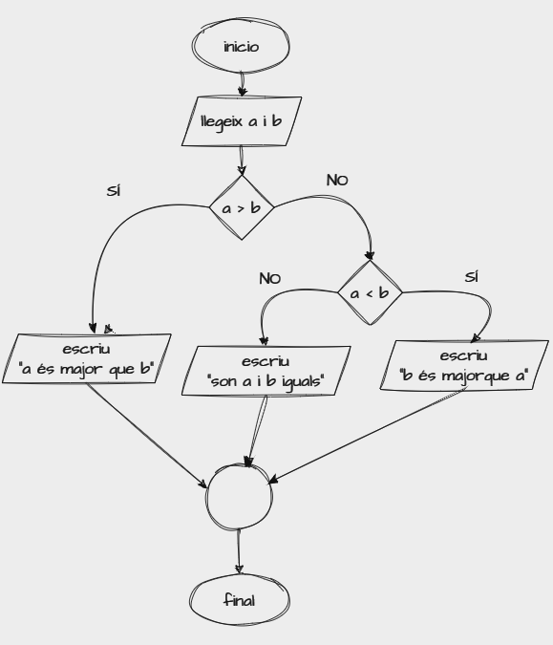.
15. Dibuixa un ordinograma que llija tres números diferents i ens diga quin és el major. //Nota: si dos o més números son iguals, retornarà ú del majors.

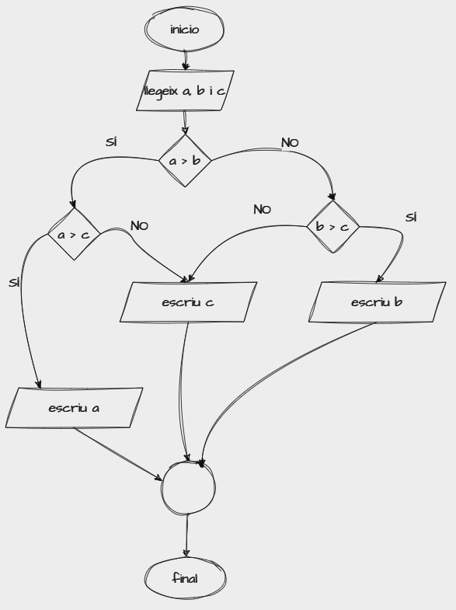

Hard mode

16. Dibuixa un ordinograma que llija una qualificació numèrica entre 0 i 10 i la transforma en qualificació alfabètica, escrivint el resultat.
//Utilizant l’estructura de control “switch-case” (dos variants)

● de 0 a < 3 Molt Deficient.
● de 3 a < 5 Insuficient.
● de 5 a < 6 Bé.
● de 6 a < 9 Notable
● de 9 a 10 Excel·lent

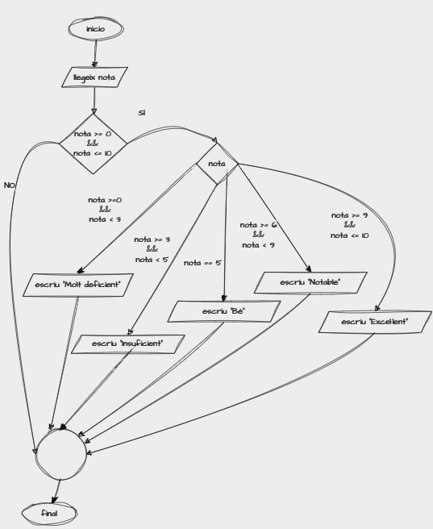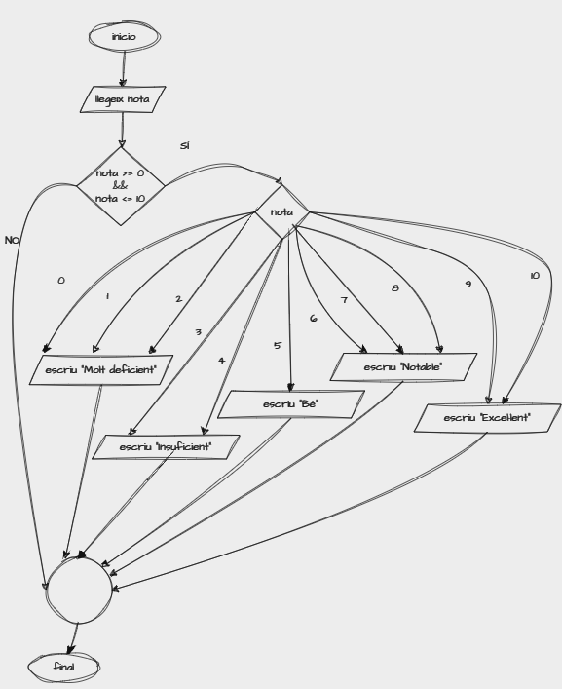
17. Dibuixa un ordinograma que rep com a dades d'entrada una hora expressada en hores, minuts i segons que ens calcula i escriu l'hora, minuts i segons que seran, transcorregut un segon. //Precondició: l’hora, els minuts i els segons son correctes
(0-23h, 0-59’, 0-59’’)

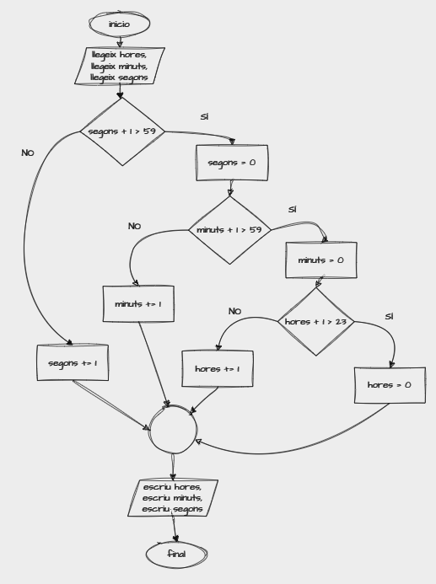.
18. Dibuixa un ordinogramal fet que calcula el salari net setmanal d'un treballador en funció del nombre d'hores treballades i la taxa d'impostos d'acord amb les següents hipòtesis:

● Les primeres 35 hores es paguen a tarifa normal.
● Les hores que passen de 35 es paguen a 1,5 vegades la tarifa normal.
● Les taxes d'impostos són:
○ Els primers 500 euros són lliures d'impostos.
○ Els següents 400 tenen un 25% d'impostos.
○ Els restants un 45% d'impostos.
○ Escriure nom, salari brut, taxes i salari net.

